Jednoczesna analiza lica głównych wież w Świeciu i Grudziądzu może wyjaśnić wykonanie dodatkowego płaszcza lica w Świeciu oraz dlaczego w Grudziądzu nie było gzymsów konstrukcyjnych do zamontowania fryzu kolumienkowego po stronie wschodniej.

Mur z XIII w. Przedzamcze południowe, przed Bramą Kamienną do Zamku Wysokiego, wg nazewnictwa z czasów nowożytnych.

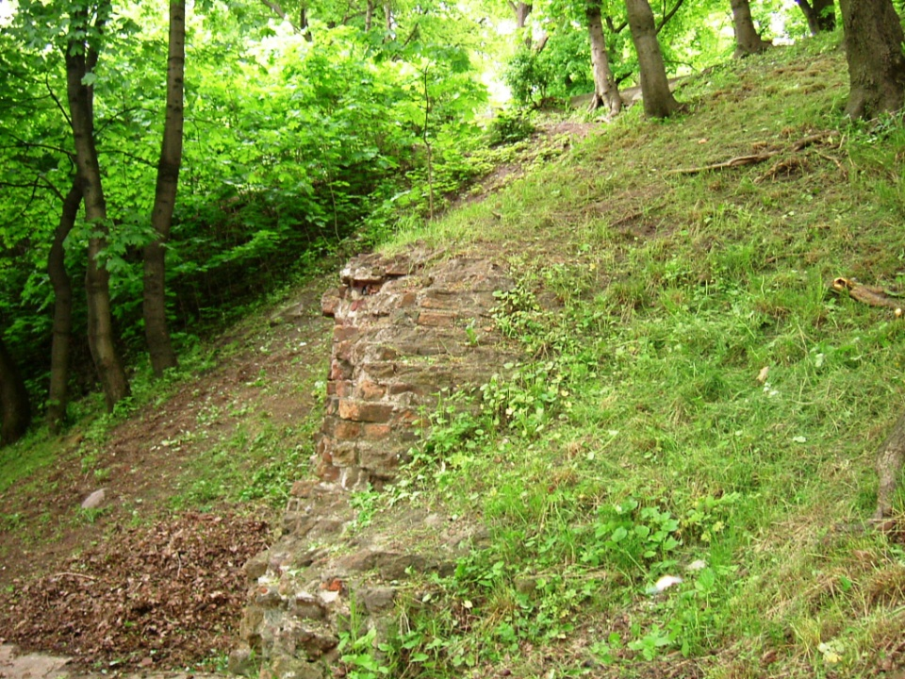
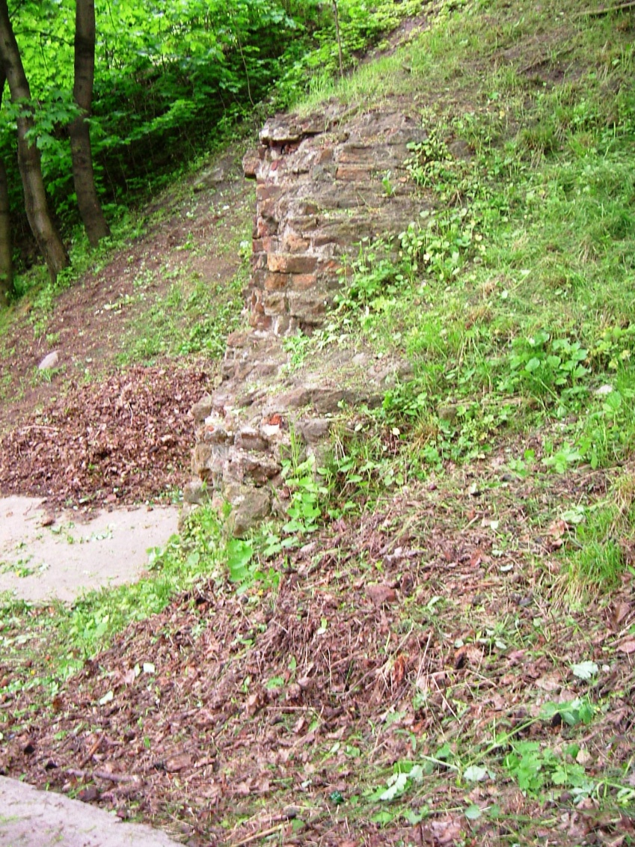
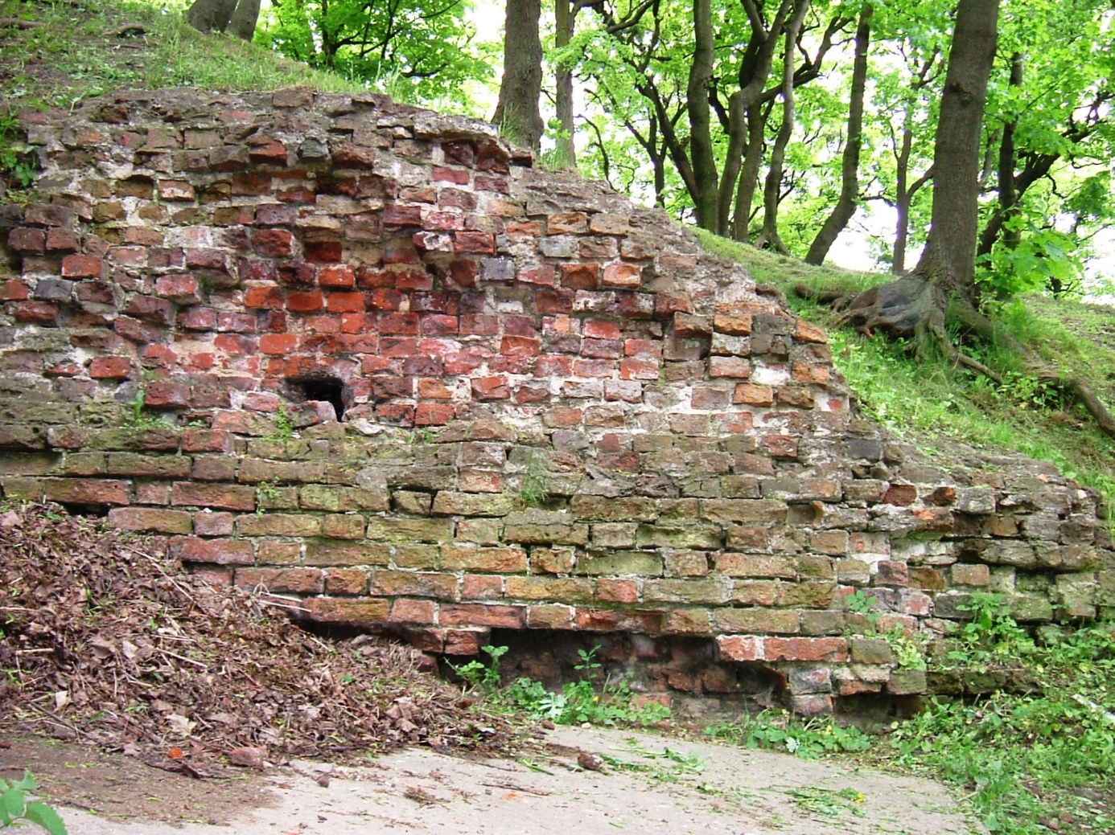

Mur ma ok. 2 m grubości i wykonany jest z pełnej cegły. Wątek gotyk polski nie był zastosowany do oblicowania muru typu opus emplectum.
Widoczne zniszczenie lica tez może być efektem działań wojennych w 1945 r. , podobnie jak w Świeciu.
Kolejny dowód na to, że wiązanie polskie zaczęto stosować przed wiekiem XIV i kościół św. Jakuba w Toruniu nie jest pierwszym obiektem , z początku XIV w., w który m zastosowano to wiązanie.
Mur w Grudziądzu zdaje się potwierdzać, że wieża w Świeciu otrzymała wtórne lico. Pierwotne było podobne, ja w tej rozebranej wieży. Wieża Klimek w Grudziądzu również miała m.in. lico główkowe, tak na zewnątrz, jak i w środku.
Wtórne lico wieży w Świeciu może też się wiązać z podparciem jej przechyłu. W Grudziądzu wieża Klimek przechylała się już na etapie budowy kamiennego fundamentu. Po stronie południowej była większa masa, aniżeli po stronie północnej. Odkryta w 2014 roku różnica w poziomie zalegania fundamentu wynosi ok. 1 m. Część północna jest płytsza.
Część zachodnia wieży Klimek była konstrukcyjnie przygotowana do zamontowania fryzu kolumienkowego. Na zdjęciach z okresu międzywojennego widać, że tam, gdzie były pasy glazurowanej cegły, były trzpienie po rozbiórce pierścieni. Fragment pierścienia był tylko nad oknem, wtórnie wejściem od strony zachodniej.
Jeśli wnioskowanie jest właściwe, w przypadku wieży w Świeciu dodano dodatkowe lico a w Grudziądzu kolumny.
W 2006 roku, gdy pisałem artykuł o gdaniskach do Rocznika Grudziądzkiego, nie przypuszczałem, że zagadnienie dylatacji fundamentów znajdzie zastosowanie w przypadku wieży Klimek. Wieża ta przez ok. 700 -750 lat swojego istnienia zachowała się podręcznikowo, przechylając się od pionu po stronie, gdzie była większa masa. Budowla osiadała niesymetrycznie.
W 2014 r. okazało się, że fundament wieży Klimek jest zgodny z przekrojem d na rysunku W. Żenczykowskiego.
W przypadku budowy studni o głębokości ok. 50 m było symetryczne, kontrolowane osiadanie kamiennej cembrowiny.

Odrębnym zagadnieniem, nie związanym bezpośrednio z tematem artykułu, jest geneza obecnego ukształtowanie terenu na linii spichrzy. Obecne ukształtowanie terenu przeczy możliwości istnienia tam wcześniej bram i furt miejskich, aczkolwiek są one oznaczone na historycznych planach miasta z XVII i XVIII w. Na obecne ukształtowanie terenu miał wpływ proces wypierania gruntu przez posadowione budowle od XIII w. aż do czasów nam współczesnych (ryc.5). Jednym z najlepszych przykładów na występowanie tego zjawiska w Grudziądzu jest kamienica przy ul. Murowej 28, zbudowana na przełomie XIX/XX w., gdzie jako fundament wykorzystano mur obronny z blankami i przyporami, obecnie poniżej poziomu ulicy.

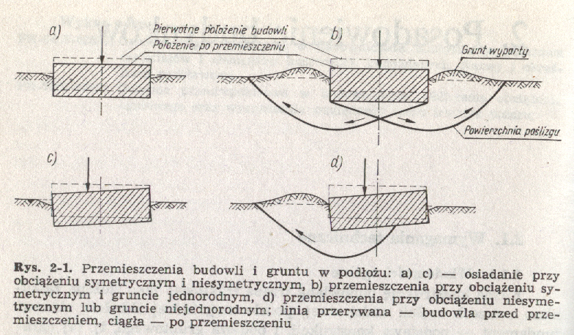

Ryc. 5. Proces wypierania gruntu przez fundamenty budowli wg W. Żenczykowskiego.

Warto zwrócić uwagę na rysunek b, wskazujący, że budynek może się w następstwie procesu wypierania gruntu przez fundamenty znaleźć nawet poniżej poziomu gruntu. Widoczne na rysunkach ukształtowanie terenu możemy zaobserwować na linii spichrzy. W przypadku Grudziądza tez występują różnice poziomów.

Zob. W. Żenczykowski, Budownictwo ogólne. Elementy i konstrukcje budowlane, t.8, Warszawa 1990, wyd. 8, s. 43. Wypieraniu gruntu przez budowle mogło się dawniej wahać od 20-30 cm do paru metrów.

